书香处处
******************************************************************
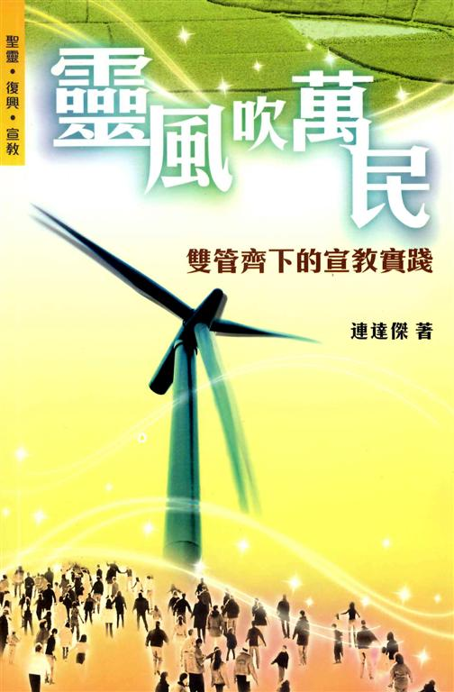

连达杰，《灵风吹万民—双管齐下的宣教实践》，香港：浸会出版社，2006年。
黄芝淳姊妹
（幼儿教育督导主任、礼贤会粉岭堂会友）

（一）引言
「差传」这个课题，近年对于本地教会及信徒而言，并不陌生。有些教会定期组织短宣队，甚至差派宣教士到外地；但对本地整个教会群体而言，这些短宣或差传活动，只是与少数热心的信徒及教会有关。如何能使本地教会及信徒群体，普遍地关心甚至投入于宣教差传的事工中？连达杰牧师所撰写的《灵风吹万民—双管齐下的宣教实践》一书，正为这个问题，提供了可行之出路。
（二）书本内容简介
《灵风吹万民》结集了连达杰牧师自1995至2005年间发表的20篇文章，内容分为「寻求灵命的进深」及「发展差传的工作」 两大方向。连牧师把这些文章从新整理、润饰，并把它们归纳为以下部份：
第一部份 ---- 双管齐下的原理
作者带领读者从《圣经》内容及教会的历史去认识「圣灵」的特性，说明了「圣灵」是参与教会中各层面事工的：既是帮助复兴的「灵」，也是推动差传的「灵」。作者强调，《圣经》的教训并不是要求信徒单单要有良好的个人属灵操练，而是要同时把福音于大地上广传开去。所以推动宣教差传与推动灵命更新，应该是并行的事。
第二部份 ---- 第一管道--求复兴
作者编收了五篇文章，讨论「圣灵」如何带动信徒及教会之复兴。作者引用《圣经》指出「祷告」是求复兴的重要元素，他继而点出了堂会应如何推动全体会众参与「祷告」，并建立对「圣灵」的正确认识。作者也引用了近几百年各地不同教会的例子，说明「祷告」带来教会复兴的功效，并不单单只受惠于发出「祷告」的地区堂会或教会之内，甚至能够扩展到普世的宣教事工之上。
作者也提出了一些建议给本地教会、牧者、会众，强调要更新对「堂会复兴」、「圣灵工作」的概念，不要只着眼于自己所属的堂会之内；强调由一开始就应目标正确地，同时去关注堂会及普世的教会的需要。
第三部份 ---- 第二管道--推差传
共十篇文章，从三个不同方向—堂会内、宣教工场上、宣教教育与反思—谈论如何落实推动差传。作者强调差传工作是要依靠多方的配合，不论身处于宣教工场内、于堂会层面、于信徒个人生活上，也各自有他们可以参与的角色。接着作者分别介绍，宣教工场实践上的知识—「双职宣教」和「人类学知识」，及宣教教育一些基础概念，让读者于读毕此书之时，能掌握一些基本的宣教学知识。
最后，连牧师以两篇访问稿，讲述他自己于推动宣教实践工作上的经验分享及心得，作为全书的总结。
（三）本书之分析
资料之搜集：
本书各篇文章原载于不同之基督教刊物内，而数据涉及层面广泛，包括：《圣经》的教导、教会历史、宣教学理论、堂会实践经验等等，以本地教会实践状况，作为分析与反思的例子，亦提出了许多实践性的建议。作者不但于每一篇文章也注明参考数据，及至全书之最后部份也加入了「宣教学」的概念 ，让此书既适合一般入门人士，也方便有意深入研究的人。
内容结构及写作之方法：
全书分为三大部份（内容详情见前段），作者以清晰的标题及段落，引导读者阅读全书及各篇文章的重点；各篇文章之间互相呼应，全书有明确的架构及层次。虽然，全书涉及十年间，不同时日的写作，但并不会出现时间的落差。
作者立场：
作者强调地区堂会面对推动「宣教差传」这个课题时，必须要避免以单一面向、单独地思考，定要把它与整个堂会发展、信徒个人发展全面性紧扣于一起，这样才能发展一个整全的教会、整全的信徒生命。
另外，作者引用了他个人实践的经验，用以说明如何实践他所提倡的理念；亦即是让读者明白，这并不是纸上谈兵的理念，而是有实证可援的。
（四）个人得着
1. 对圣灵的工作有更多认识：
完成阅读，我对「圣灵」的工作有了正确的认识，不会再误以为「圣灵」是先完成复兴教会、装备信徒，才开始推动差传、兴起宣教士。本书让我知道「圣灵」的工作，并不是分割地进行；「圣灵」是同时涉及「堂会与差会」的层面，并同时推展「教会复兴与差传宣教」的工作，只要整个教会及个人同心求「圣灵」的更新，若得到「圣灵」充满时，「灵命成长与关心宣教」两者也会同时被兴起的。所以，推动差传与教会及信徒的复兴，是有互通性，是同时并行地发展。
2. 对于堂会推动宣教有更多认识：
全书对堂会如何重拾活力、重塑教会、策划差传工作、推行差传教育……提出多方不同层次的建议。这些提议，看似是为堂会的牧者或长执而提供，对于一般信徒并没有太大关系；但只要细阅各篇文章，可见作者是从整个堂会、小组及个人作出不同层次及形式的发展策略建议。所以，我认为只要一个信徒，按书中所言，在自己日常生活中，完成个人装备之部份；当处身于教会之团契或小组之时，与弟兄姊妹一起求复兴及学习宣教知识概念，最基本令自己身处的小组，或者身旁的弟兄姊妹对于宣教有认识、关心，甚至一起立志拟定一些简单的目标及计划，那么，就算整个堂会未有开始推动宣教工作，也可由自己、由相熟的信徒一同开始。
3. 对个人如何参与宣教事工的帮助：
一直以来，我以「为宣教士祷告」，就是作为个人层面对宣教事工的参与。但现今则明白到宣教工?及后方支持的密切关系，当我再为宣教士祷告时，我不只为宣教工场上的事祷告，我会更努力地为他们背后之差派教会作祷告，因为后方堂会的整全发展亦是同等重要。若每一个信徒也以此作为个人操练及装备的开始，让自己得到圣灵更新及充满，则相信不断会有信徒承接宣教之事工。
4. 对「双职宣教」的认识：
本书说明「双职宣教士」的工作模式，是让宣教士进入一些不接受基督教的地区；我立即想到在本土、在自己的生活及工作岗位，总会遇上一些人，他们也硬着心不接受基督教信仰。若信徒可以在自己的原来的岗位中，向身旁的人展示/分享上帝在他身上的作为，就好像「双职宣教士」一样，亦会成为传福音的好见证。
（五）总结
综合而言，《灵风吹万民》是一本资料丰富的书本，它?对能加强信徒对堂会复兴及差传问题的认识，更可以为信徒及堂会于相关议题上提供实践上的指引。这本书所带出的信息，不单是如何推动宣教差传，更是整个人或者堂会之更新。我相信读毕此书的读者，一定会懂得祈求圣灵带领自己能于宣教事工上有更多认识或者参与；只要这样行、这样求，圣灵定会带领你我于宣教事工多行一步。

《环球华人宣教学期刊》第35期，2014年1月。
(本文蒙连达杰牧师供稿，谨此致谢！)

连达杰，《灵风吹万民—双管齐下的宣教实践》，香港：浸会出版社，2006年，页6。
作者于书中第十七章浅释了「宣教学」的定义，于第十八章谈论了对宣教教育的反思，而由此带出宣教并不一项简单的事工，而是有系统地涉及多层面、多度向的学术知识，鼓励读者要重新学习/反思对「宣教学」的了解。只有于拥有正确理念下，才可以发展健康的宣教事工。

